线性代数期末综合练习（一）
班级 姓名 学号
- 填空题
1、设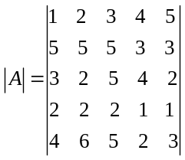，则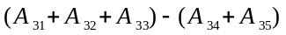= .
2、设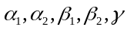都是3维行向量，且行列式
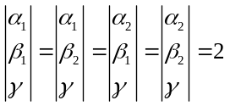，则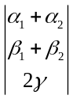= .
3、设是4阶矩阵，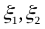是齐次线性方程组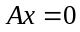的两个线性无关的解，则的伴随矩阵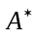= .
4、方阵可表示成一个对称矩阵与一个反对称矩阵之和，其为 .
5、设是阶可逆矩阵，若行列式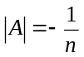，则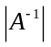= .
6、设矩阵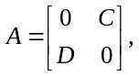若、可逆，则也可逆，且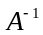= .
7、设与是4阶正交矩阵的前两列，则内积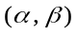= .
8、设3阶矩阵的3个特征值为2，3，4，则行列式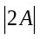= .
9、三阶矩阵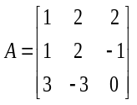有一个2重特征值，其值为3，
则它的另一个特征值为 .
- 设是阶方阵，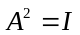，证明矩阵的秩的关系式：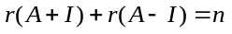

- 计算阶行列式：
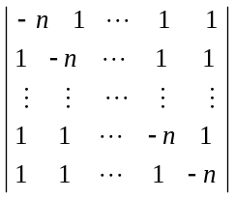

- 设矩阵、满足：，求，其中
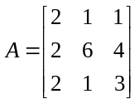

五、设三维向量，问当、
取何值时，
（1）可由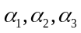线性表示，且表法不唯一.
（2）不能由线性表示.

- 设线性方程组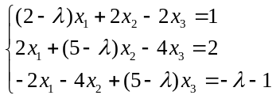
  - 问为何值时，方程组有唯一解，无解，有无穷多解？
  - 当有无穷多解时求出其解.

七、设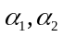是矩阵的分别属于不同特征值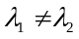的
特征向量，证明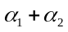不是的特征向量.

八、对实对称矩阵，求一个正交矩阵，使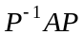为一个对角矩阵.
